XV ENID - Encontro de Iniciação à Docência
26 a 28 de novembro de 2013 - Joao Pessoa/PB
__________________________________________________________________

EXPERIMENTAÇÃO EM AULAS DE CIÊNCIAS - CONTRIBUIÇÃO
AO ENSINO DE QUÍMICA EM ESCOLAS DA REDE PÚBLICA

da Fonseca, Maria Gardennia (Orientadora);
Fernandes da Silva, Alexsandro (Bolsista);
Luis da Silva, Lucinéia (Voluntário);
Pereira da Silva, Johnny (Voluntário).
Centro de Ciências Exatas e da Natureza-CCEN / Departamento de Química-DQ / PROLICEN

RESUMO

As reformas educacionais ocorridas recentemente tornaram necessária a alfabetização científica. Nesse contexto este trabalho traz um relato de experiências didáticas no âmbito do projeto “ENSINANDO E APRENDENDO CIÊNCIA” cuja finalidade é auxiliar os professores de ciências no ensino fundamental com foco nas relações entre os conhecimentos científicos além da sala de aula, através de temas sócio-científicos abordando as inter-relações Ciência-Tecnologia-Sociedade-Ambiente (CTSA). Por meio de experimentos investigativos, temáticas do cotidiano dos alunos foram trabalhadas. O projeto mostrou bons resultados no aspecto argumentativo e pensamento crítico dos alunos demonstrando que além da aprendizagem dos conceitos científicos, os objetivos procedimentais e atitudinais têm sido contemplados. Desta forma, as propostas aqui desenvolvidas para o ensino de Ciências visaram atender ao compromisso de gerar conhecimentos que permitam ao educando utilizá-los a seu favor, qualificando-o para exercer adequadamente seus direitos e responsabilidades.

PALAVRAS CHAVES
experimentação; contextualização; ensino-aprendizagem
INTRODUÇÃO

O ensino de Ciências Naturais tem por objetivo a formação de cidadãos críticos, atuantes e participativos. Para alcançar este objetivo, o ensino de Ciências na escola fundamental deve contribuir para o aprendizado de conteúdos necessários à vida em sociedade. Nos últimos anos, a organização do ensino de Ciências tem sofrido transformações que visam melhorar sua qualidade e desenvolver o espírito científico nos alunos com superação da visão errônea da necessidade de memorização (SASSERON e CARVALHO, 2008). Isto se deve as mudanças sócio-culturais-ambientais junto com o crescente desenvolvimento tecnológico, que tornou necessário um processo de construção de conhecimento científico pelo aluno, de forma participativa e não apenas o registro e armazenamento de dados sem a preocupação de entendê-los e/ou relacioná-los. Desta forma, as propostas para o ensino de Ciências devem atender ao compromisso de gerar conhecimentos que permitam ao educando utilizá-los a seu favor, qualificando-o para exercer adequadamente seus direitos e responsabilidades. Segundo apontam LIMA e GRILLO (2008) há uma corrente unânime de que os conteúdos selecionados precisam ser suficientemente significativos ao ponto de iluminarem a realidade e contribuírem para que os sujeitos se capacitem para transformá-la. Neste sentido os objetivos deste trabalho foi o de construir e aplicar sequências didáticas privilegiando conteúdos de ciências com uso de experimentos e materiais variados como vídeos didáticos, aulas de campo e recursos de informática que pudessem ser adotadas em sala de aulas pelos professores da rede pública. Além disto, foram detectadas dificuldades de aprendizagem dos alunos se estabelecendo estratégias para sua superação contribuindo assim com o trabalho do docente.

MATERIAL E MÉTODOS

Neste trabalho buscou-se assessorar professores da rede de ensino fundamental de Escolas Públicas de João Pessoa, segundo a proposta de educação para o exercício da cidadania. Nessa direção algumas ações foram desenvolvidas. Após o conhecimento da realidade escolar e das suas necessidades, foram elaboradas e testadas previamente sequências didáticas envolvendo conteúdos específicos de ciências do ensino fundamental II. A princípio três turmas do nono ano do ensino fundamental II foram beneficiadas. Assim foram elaboradas as sequências didáticas com ênfase em experimentos envolvendo principalmente temas interdisciplinares com destaque para água seu uso e formas de tratamento, produção de polímeros e a importância da reciclagem, propriedades dos materiais com ênfase na densidade, educação alimentar e o uso de adoçantes, química do consumidor estabelecendo relações entre a produção de sabões, detergentes e os seus usos, saúde bucal. Todas as sequências didáticas foram apresentadas na forma dialogada visando avaliar as deficiências iniciais. Fez-se uso de pós-teste, que foram minuciosamente elaborados, à fim de se verificar as mudanças conceituais posteriores.

RESULTADOS E DISCUSSÃO

Inicialmente foi verificada uma deficiência muito grande no ensino de ciências na escola atendida principalmente envolvendo aspectos sociais, tecnológicos e mesmo culturais. Desta forma, as temáticas selecionadas e abordadas tiveram como objetivo privilegiar a formação da cidadania utilizando experimentação como pano de fundo. Quando usada incorretamente as atividades experimentais torna-se apenas manipulação de material (SILVA e ZANON, 2000, assim o valor didático da experiência depende da forma como é feita. As autoras argumentam ainda que nenhuma atividade experimental assegura por si só a obtenção dos efeitos esperados na aprendizagem, e seu uso inadequado não é capaz de promover aprendizados que se mostrem significativos, relevantes e duradouros. Desta forma, buscou-se o envolvimento dos alunos em todas as atividades e uma articulação com outros recursos didáticos visando a superação deste obstáculo. Dois momentos deste trabalho são vistos na Figura 1, em que se ilustra o uso da experimentação atrelado à outras vivências. No caso da sequência didática envolvendo a problemática da água, que um dos experimentos foi o da floculação em que na visitação à estação de tratamento se observou o mesmo processo mas dentro de um contexto social. Na outra imagem, se mostra o experimento de corrosão de uma casca de ovo em vinagre com e sem o uso da proteção de creme dental sendo que nesta temática o contexto social trabalhado foi a higiene bucal.
Uma observação apontada pelo professor como dificuldades para o uso de atividades experimentais foi a indisciplina, o desinteresse e a agressividade dos alunos. De fato, a indisciplina tem sido intensamente vivenciada nas escolas, apresentando-se como uma fonte de estresse nas relações interpessoais, particularmente quando associada a situações de conflito em sala de aula. É bastante discutida a relação da indisciplina presente nas salas de aula com a falta de motivação dos alunos, quando se deparam com conteúdos que não lhes são importantes (RAMOS e ROSA, 2008). No entanto, todas as sequências foram muito bem aceitas pelos alunos e mesmo aqueles que demonstravam desinteresse inicial aos poucos foram se envolvendo nas atividades. Observou-se uma sensível melhoria conceitual dos alunos em todas as sequências realizadas, principalmente na envolvendo densidade.
a) b)
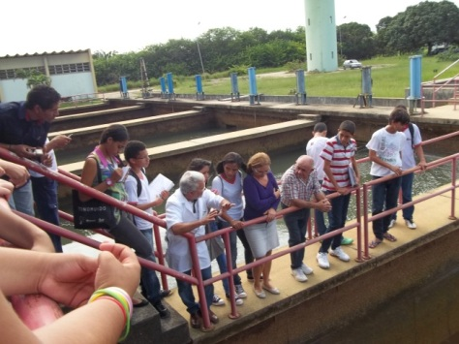
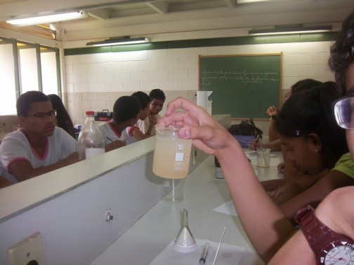

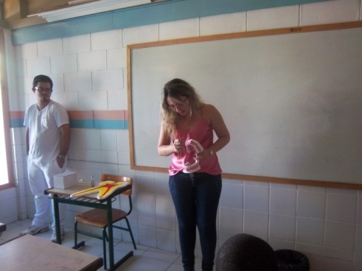
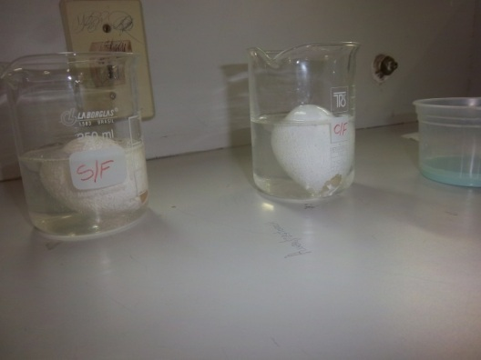
c) d)

Figura 1 – Atividades desenvolvidas a) prática referente à água, b) visita a Estação de Tratamento de Água, c) experimento de corrosão da casca de ovo e d) orientação de saúde bucal realizada por alunos do curso de Odontologia/CCS/UFPB.

CONCLUSÕES

Partindo do pressuposto de que o ensino de Química deve possibilitar aos alunos a compreensão e a assimilação com diversas situações vividas no cotidiano, a dinâmica de trabalho “ENSINANDO E APRENDENDO CIÊNCIAS – CONTRIBUIÇÃO AO ENSINO DE QUÍMICA EM ESCOLAS DA REDE PÚBLICA” foi focada na integração entre teoria e prática, pois, saber que a Química está diretamente relacionada ao cotidiano é bastante significativo para mostrar ao aluno a importância do estudo dessa disciplina e sua aplicação no dia-a-dia.
As atividades demonstraram que os alunos apresentam dificuldade em absorver o conteúdo teórico abordado em sala e que através da instrumentalização sentiram-se motivados na busca da construção dos saberes abordados. As sequências didáticas promoveram uma troca de idéias que contribuiu no apoio didático e na aquisição de novos conhecimentos. Os experimentos em uma linguagem simples e com ênfase em temas do cotidiano foram muito bem aceitos pelos alunos e, com aulas de campo, como a visita à estação de tratamento de água, se mostrou uma boa estratégia em conjunto com as outras atividades. A experiência deste trabalho em que se buscou contextualizar os conteúdos teóricos com um tema vivenciado pelo discente tornaram-se fundamentais para estimular a aprendizagem nos alunos e a formação cidadãos crítico-reflexivos.

AGRADECIMENTOS

Ao PROLICEN/PRG/UFPB. Aos que fazem a Escola Estadual CAIC Damásio Franca. Ao LACOM/UFPB.

REFERÊNCIAS BIBLIOGRÁFICAS

ARAGÃO, R.M.R. (org.). Ensino de ciências: fundamentos e abordagens. Campinas: R. Vieira Gráfica e Editora, 120-153.
LIMA, V.M.R.; GRILLO, M.C., 2008. Como Organizar os conteúdos científicos de modo a constituir um currículo pra o século 21? In: GALIZAZZI, M.C., AUTH, M., MORAES, R. MANCUSO, R (Org.) Aprender em rede na educação em ciências. Ijuí: Ed. Unijuí, 114-124.
RAMOS, L.C.R.; ROSA, P.R.S. 2008. O ensino de ciências: fatores intrínsecos e extrínsecos que limitam a realização de atividades experimentais pelo professor dos anos iniciais do ensino fundamental. investigações em ensino de ciências, 13, 299-331.
SASSERON, L.H.; CARVALHO, A.M.P. 2008. Almejando a alfabetização científica no ensino fundamental: a proposição e a procura de indicadores do processo, Investigações em Ensino de Ciências, 13; 333-352.
SILVA, L. H. A.; ZANON, L. B. 2000. A experimentação no ensino de ciências. In: SCHNETZLER, R. P.; ARAGÃO, R. M. R. (org.). Ensino de ciências: fundamentos e abordagens. Campinas: R. Vieira Gráfica e Editora, 120-153.

